第四节 探究摩擦力的大小与什么有关
一、选择题：
（1）关于摩擦力，下列说法中错误的是（ ）
A 滑动摩擦力的大小跟物体间的压力和接触面的粗糙程度有关
B 在相同条件下，滚动摩擦比滑动摩擦小
C 在任何情况下摩擦力总是有害的
D 轮胎上有凹凸不平的花纹，是为了增大摩擦
（2）骑自行车的人，遇到紧急情况刹车时，用力捏闸，其目的是为了（ ）
A 增大压力以增大摩擦 B 使接触面粗糙以增大摩擦
C 减小摩擦 D 以上说法都不对
（3）关于滑动摩擦力的大小，下列说法正确的是（ ）
A 两木块的接触面积越大，滑动摩擦力就越大
B 在同一个接触面上滑动时，木块所受的滑动摩擦力随压力的增加而增大
C 两木块相对滑动得越快，滑动摩擦力就越大
D 只要接触面粗糙，两木块间就存在着滑动摩擦力

二、填空题：
（4）下列各种摩擦中，属于有害摩擦的是 ，属于有益摩擦的是 ．
①机器运转时，各部件之间的摩擦 ②拔河比赛时，手与绳之间的摩擦
③汽车行驶时与空气之间的摩擦 ④吃饭时，筷子与食物之间的摩擦
（5）让世人瞩目的我国首条磁悬浮列车线路在上海建成．科学家们利用磁悬浮使得列车与导轨脱离接触，目的是为了 ，从而提高车速．
（6）冬天，汽车在松花江的冰面上行驶时，轮胎上经常缠上防滑链，这是采用
的办法来 摩擦的．
（7）体操运动员在上单杠之前总要在手上涂些镁粉，是为了 摩擦；而在杠上做回环动作时，手握杠又不能太紧，这是为了 摩擦．
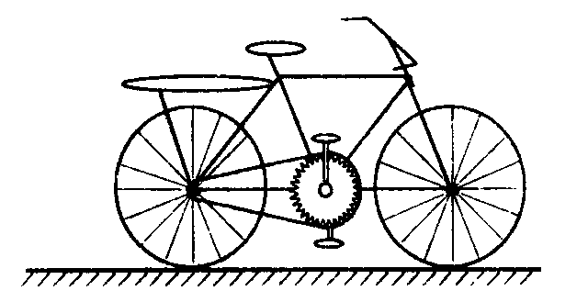
（8）观察一辆自行车，在它行驶时，有些地方的摩擦
是有益的，有些地方的摩擦是有害的．分别举出自行车
一个“有益”和“有害”摩擦的实例，并说明增大和减
小摩擦的方法．
“有益”摩擦：___________ _，增大摩擦的方法_________________ ；
“有害”摩擦：____________ ___，减小摩擦的方法______ __________．

三、问答题：
（9）拔河比赛时，为什么常选择体重大的同学参加？为什么地面不能太光滑？

四、实验探究题：
（10）增大摩擦力的方法通常有两种，即增大压力、使接触面粗糙．那么，还有没有别的方法了呢？小明同学对自己提出了这样的问题．
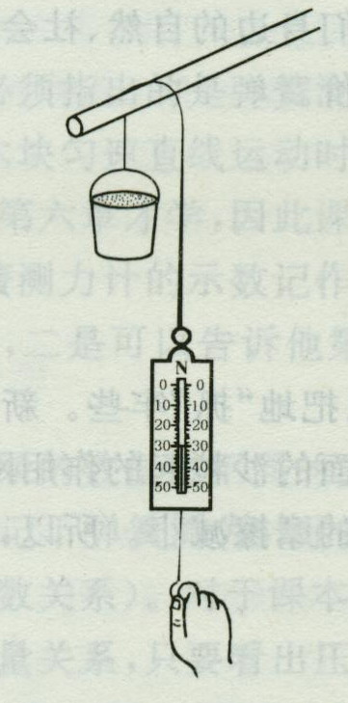
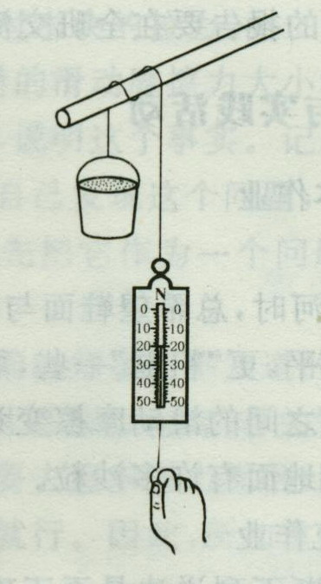
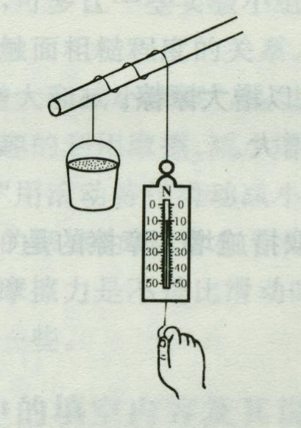
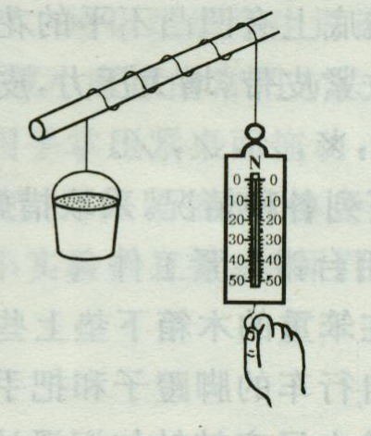
对此，他进行了如下的研究：
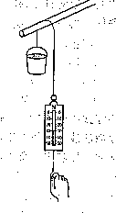
找一段棉线，在棉线的一端拴上一个较重的东西（例如一把大锁），然后，把它绕过一个水平放的圆棍（如铁床的横梁、自行车的大梁等）．像图中那样，通过弹簧测力计来拉棉线的另一端．这时，要使重物不下落，用的力虽然比竖直向上提要少，但省的力却不算多．再如图那样，将棉线在圆棍上绕一圈，发现弹簧测力计的示数变小了．再如图那样，将棉线在圆棍上绕两圈，发现弹簧测力计的示数更小了．再如图那样，将棉线在圆棍上绕四圈，发现弹簧测力计的示数几乎等于零．对上述现象，小明进行了归纳分析，得出了结论．根据你的阅读，请回答下列问题：
（1）小明同学可以得到一个什么结论？
（2）这一结论在日常生活、生产中有何应用？请列
举两例．

参考答案
（1）C （2）A （3）B
（4）①③，②④ （5）减小摩擦
（6）增加接触面的粗糙程度 增大
（7）增大 减小
（8）车闸的闸皮与轮的摩擦（后轮胎与地面间的摩擦、手与车把间的摩擦、脚与脚瞪间的摩擦） 闸皮用橡胶制作，利用橡胶与金属的摩擦大来增大摩擦（在自行车的轮胎上、脚蹬处、把套上刻花纹，增加表面粗糙程度来增大摩擦）； 轴间的摩擦 在自行车的三轴处均放置滚珠，用滚动代替滑动来减小摩擦（另外在三轴处经常加润滑油来减小摩擦）
（9）体重大的同学对地面的压力大，与地面的摩擦力大；地面太光滑，摩擦力小，人容易被拉动．
（10）①缠绕的圈数越多，摩擦力就越大
②应用举例：船靠岸时，将缆绳在缆柱上绕几圈；系鞋带时两根鞋带要相互缠绕．（注意：这与“滑动摩擦力大小只与压力大小和接触面光滑程度有关，而与接触面大小无关”的结论并不矛盾，前者说的压力大小，是指总压力，把一块砖平放与竖放在地面上，总压力是一样的，因此滑动摩擦力也是一样的，而本题中的绳子绕在圆杆上，在压力不变的情况下，绕的圈数越多，摩擦力越大，这是因为这时的“压力不变”，指的是每小段绳子对杆的压力大小不变，而绕的圈数越多，总压力就越大，因此摩擦力也越大．）

